**Федеральное агентство связи**

**Федеральное государственное бюджетное**

**образовательное учреждение высшего персонального образования**

**Ордена Трудового Красного Знамени**

**«Московский технический университет связи и информатики»**

Кафедра Математической кибернетики и информационных технологий

**Отчет по лабораторной работе**

По дисциплине «Теория языков программирования»

На тему: «Освоение базовых навыков работы со строками и списками в Python»

Выполнил студент

Группы БСТ1803

Шевцов Н. В.

Москва 2019

Лабораторная работа № 2

Освоение базовых навыков работы со строками и списками в Python.

**Цель работы**: Освоение базовых навыков работы со строками и списками в Python.

**Задание 1.**

Дана строка, состоящая из слов, пробелов и знаков препинания. На основании этой строки создайте новую, (и выведите ее на консоль) содержащую только слова больше 5 символов. Разделитель слов в строке — пробел.

**Задание 2.**

Дана строковая переменная, содержащая информацию о студентах:

my_string = «Ф;И;О;Возраст;Категория;_Иванов;Иван;Иванович;23 года;Студент 3 курса;_Петров;Семен;Игоревич;22 года;Студент 2 курса».

Выведите информацию в виде:

ФИО Категория Возраст

Иванов Иван Иванович Студент 3 курса 23 года

Петров Семен Игоревич Студент 2 курса 22 года

**Задание 3**

Дана строковая переменная, содержащая информацию о студентах вида:

my_string = «ФИО;Возраст;Категория;_Иванов Иван Иванович;23 года;Студент 3 курса;_Петров Семен Игоревич;22 года;Студент 2 курса;_Иванов Семен Игоревич;22 года;Студент 2 курса;_Акибов Ярослав Наумович;23 года;Студент 3 курса;_Борков Станислав Максимович;21 год;Студент 1 курса;_Петров Семен Семенович;21 год;Студент 1 курса;_Романов Станислав Андреевич;23 года;Студент 3 курса;_Петров Всеволод Борисович;21 год;Студент 2 курса».

Выведите построчно всю информацию о студентах, чья фамилия — «Петров».

**Задание 4**

Пользователю предлагается ввести список из N целочисленных элементов (N должно быть больше 10 и также вводиться пользователем). Выведите информацию о том, сколько в списке элементов и удалите первые 2 элемента и добавьте 2 новых. Выведите список на экран.

**Ход работы**

**Задание 1**

Код программы:

print("Задание 1\n")

sss = input("Введите строку (оставить пустым для ввода стандартной): ")

if sss == "":

sss = "Python - высокоуровневый язык программирования общего назначения, ориентированный на повышение производительности разработчика и читаемости кода. Синтаксис ядра Python минималистичен. В то же время стандартная библиотека включает большой объём полезных функций. Python поддерживает структурное, объектно-ориентированное, функциональное, императивное и аспектно-ориентированное программирование. Основные архитектурные черты — динамическая типизация, автоматическое управление памятью, полная интроспекция, механизм обработки исключений, поддержка многопоточных вычислений, высокоуровневые структуры данных. Поддерживается разбиение программ на модули, которые, в свою очередь, могут объединяться в пакеты."

print(sss,"\n\n\n")

else:

print("\n\n\n")

for i in range(len(sss)):

try:

if sss[i] in string.punctuation:

sss = sss.replace(sss[i],"")

except IndexError:

break

sso = sss.split()

soo = ""

for i in range(len(sso)):

if len(sso[i]) > 5:

soo += sso[i] + " "

print(soo)

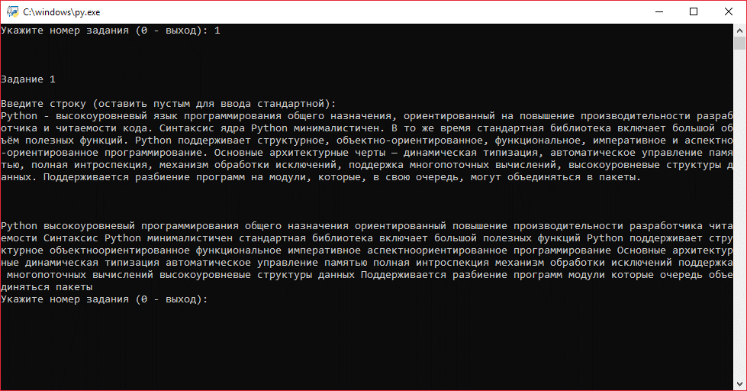

Рисунок 1 – результат работы программы задания 1

**Задание 2**

Код программы:

print("Задание 2\n")

my_string = "Ф;И;О;Возраст;Категория;_Иванов;Иван;Иванович;23 года;Студент 3 курса;_Петров;Семен;Игоревич;22 года;Студент 2 курса"

s = my_string.split(";")

for i in range(len(s)):

if "_" in s[i]:

s[i] = s[i].replace("_","")

print(""" {}{}{} {} {}

{} {} {} {} {}

{} {} {} {} {}""".format(s[0],s[1],s[2],s[4],s[3],s[5],s[6],s[7],s[9],s[8],s[10],s[11],s[12],s[14],[13]))

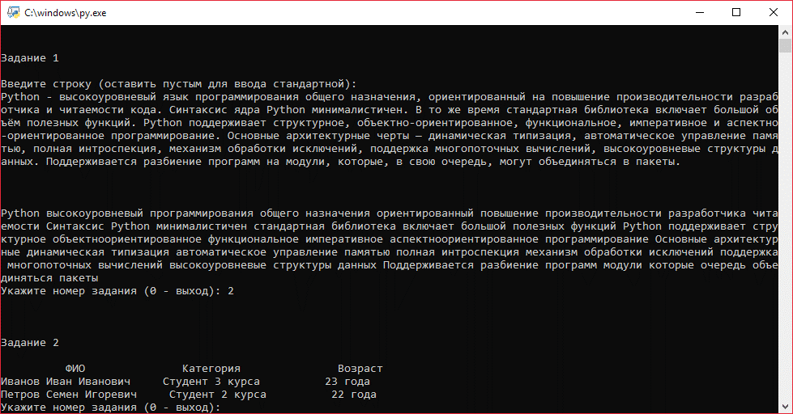

Рисунок 2– результат работы программы задания 2

**Задание 3**

Код программы:

print("Задание 3\n")

my_string = "ФИО;Возраст;Категория;_Иванов Иван Иванович;23 года;Студент 3 курса;_Петров Семен Игоревич;22 года;Студент 2 курса;_Иванов Семен Игоревич;22 года;Студент 2 курса;_Акибов Ярослав Наумович;23 года;Студент 3 курса;_Борков Станислав Максимович;21 год;Студент 1 курса;_Петров Семен Семенович;21 год;Студент 1 курса;_Романов Станислав Андреевич;23 года;Студент 3 курса;_Петров Всеволод Борисович;21 год;Студент 2 курса"

s = my_string.split(";")

n = 0

nu = 3

for i in range(len(s)):

if "_" in s[i]:

n += 1

s[i] = s[i].replace("_","")

print(" {} {} {}".format(s[0],s[2],s[1]))

for i in range(n):

if "Петров" in s[nu]: print("{} {} {}".format(s[nu],s[nu + 2],s[nu + 1]))

nu += 3

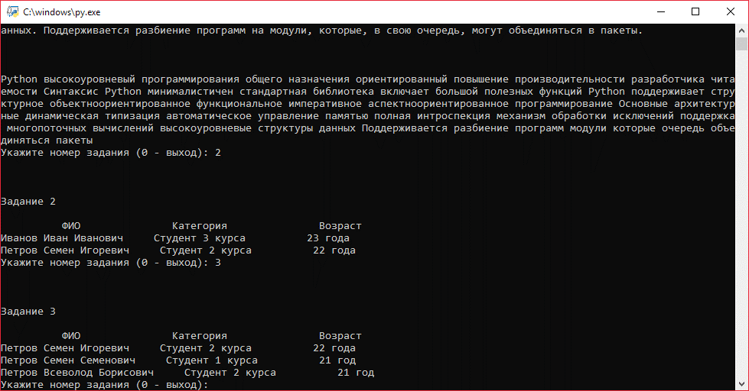

Рисунок 3 – результат работы программы задания 3

**Задание 4**

Код программы:

print("Задание 4\n")

lis = []

while True:

try:

n = int(input("Введите N: "))

if n < 11:

raise ValueError

break

except ValueError:

print("N должно быть числом больше 10")

for i in range(n):

while True:

try:

lis.append(int(input("Введите число: ")))

break

except ValueError:

print("",end="")

print("В списке",n,"элементов")

del lis[0]

del lis[0]

lis.append(lis[2]+lis[4])

lis.append((lis[7]-lis[5])*2)

print("Измененный список:")

print(lis)

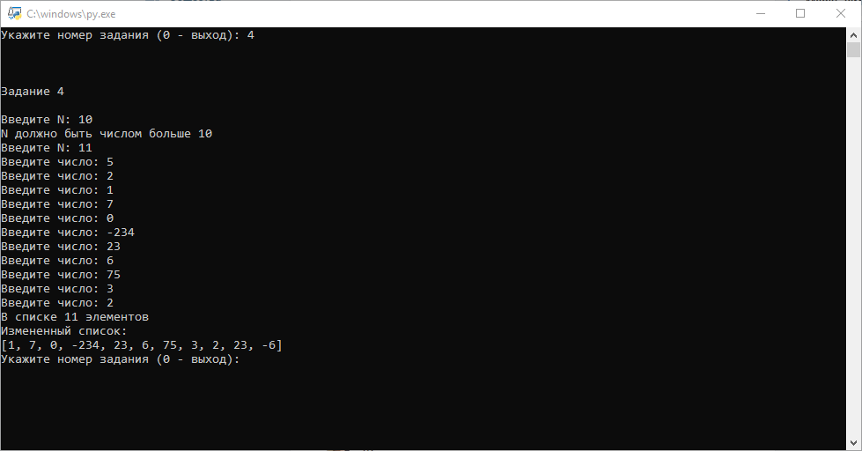

Рисунок 4 – результат работы программы задания 4

Ссылка на Git репозиторий: [https://github.com/Vexten/PythLabs/blob/master/%D0%9D%D0%B5%20Django/%D0%9B%D0%B0%D0%B1%D0%BE%D1%80%D0%B0%D1%82%D0%BE%D1%80%D0%BD%D0%B0%D1%8F%20%D1%80%D0%B0%D0%B1%D0%BE%D1%82%D0%B0%202/Lab2.py](https://github.com/Vexten/PythLabs/blob/master/%D0%9D%D0%B5%20Django/%D0%9B%D0%B0%D0%B1%D0%BE%D1%80%D0%B0%D1%82%D0%BE%D1%80%D0%BD%D0%B0%D1%8F%20%D1%80%D0%B0%D0%B1%D0%BE%D1%82%D0%B0%202/Lab2.py%20)